**Ministerul Educației și Cercetării al Republicii Moldova**

**IP Colegiul “Iulia Hasdeu” din Cahul**

**Specialitatea Administrarea Aplicațiilor Web**



Raport

**Evaluare numărul I**

**Disciplina: “Administrare web serverelor”**

|  |  |  |
| --- | --- | --- |
| **A efectuat:** | elevă grupa AAW 2042 | Apareci Aurica |
| **A verificat:** | profesor discipline TIC | Turceac Natalia |

**Cahul 2024**

**Cuprins**

1. Configurarea Modulelor Web-serverului. 3

2. Realizați modificările posibile ale Fișierului httpd.conf. 3

3. Faceți modificări ale directivelor fișierului de configurare. 4

4. Efectuați procedurile-tip de lansare a Web-serverului. 4

5. Configurarea Serverului de Aplicații. 4

Efectuați configurările posibile cu Serverului de Baze de Date 4

Creați un cont de utilizator pe http://localhost/phpmyadmin/ 6

Creați o Bază de date cu 6 tabele. Arătați configurările de bază și modificările posibile. 7

6. Efectuați Testarea și Depanarea Configurării Serverului Web. 13

7. Creați un repozitoriu cu următorul conținut. ASW/ Nume prenume Personal/ directoriu/fisiere 13

8. Importanța comenzilor modulelor Shell, Bitnami WordPress. 14

Utilizarea lor în practică. 14

# Configurarea Modulelor Web-serverului.

XAMPP este un pachet de software care oferă un mediu de dezvoltare local pentru aplicații web. **Modulul serverului web** din XAMPP se referă la componenta care permite serverului să servească pagini web și să gestioneze cererile HTTP primite de la clienți (browserele web). Acest modul este de obicei **Apache HTTP Server**, care este un server web open-source și extrem de popular. Apache este capabil să interpreteze fișierele de cod sursă (fișierele HTML, CSS, JavaScript) și să le returneze către clienți într-un format pe care aceștia îl pot înțelege și afișa.

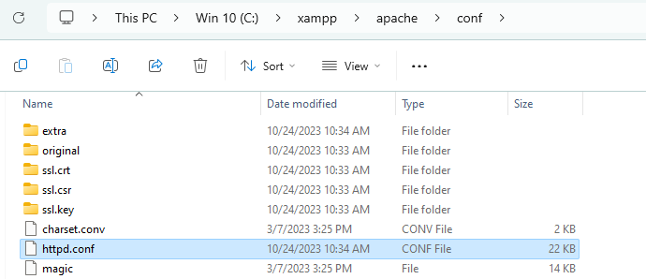

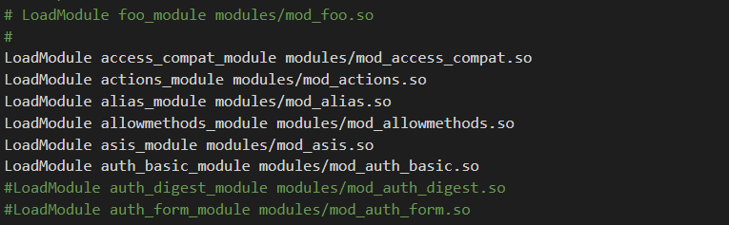

# Realizați modificările posibile ale Fișierului httpd.conf.

**//Schimbarea portului serverului**

Listen 8080

**//Modificarea directorului root al documentelor**

DocumentRoot "/var/www/html/new_directory"

**//Activarea modulelelor**

LoadModule rewrite_module modules/mod_rewrite.so

**//Configurarea unui site virtual**

<VirtualHost *:80>

ServerName www.example.com

DocumentRoot "/var/www/html/example"

</VirtualHost>

**//Autentificare HTTP de baza**

<Location "/private">

AuthType Basic

AuthName "Acces restricționat"

AuthUserFile "/etc/httpd/passwd"

</Location>

**//Logging personalizat**

LogFormat "%h %l %u %t \"%r\" %>s %b \"%{Referer}i\" \"%{User-Agent}i\"" combined

CustomLog "/var/log/httpd/access_log" combined

# Faceți modificări ale directivelor fișierului de configurare.

**Fișierul httpd.conf** este fișierul de configurare principal pentru serverul web Apache, care face parte din pachetul XAMPP. XAMPP este o suită de software open-source care permite dezvoltatorilor să creeze un mediu de dezvoltare local pentru aplicații web, care include serverul web Apache, serverul de baze de date MySQL și limbajele de scripting PHP și Perl, printre altele.

**//Activarea compresiei pentru conținut**

AddOutputFilterByType DEFLATE text/html text/plain text/css text/javascript

**//Configurarea limitelor de dimensiune pentru încărcarea fișierelor**

LimitRequestBody 10485760

**//Specificarea unei rute pentru erorile personalizate**

ErrorDocument 404 /error_pages/404.html

**//Activarea cache-ului pentru fișiere statice**

<FilesMatch "\.(ico|pdf|jpg|jpeg|png|gif|js|css|swf)$">

Header set Cache-Control "max-age=86400, public"

</FilesMatch>

# Efectuați procedurile-tip de lansare a Web-serverului.

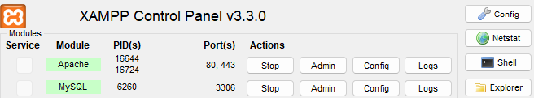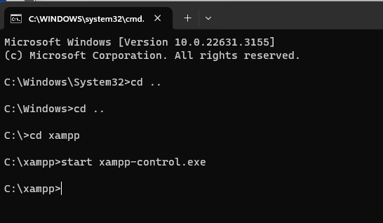

# 5. Configurarea Serverului de Aplicații.

## Efectuați configurările posibile cu Serverului de Baze de Date

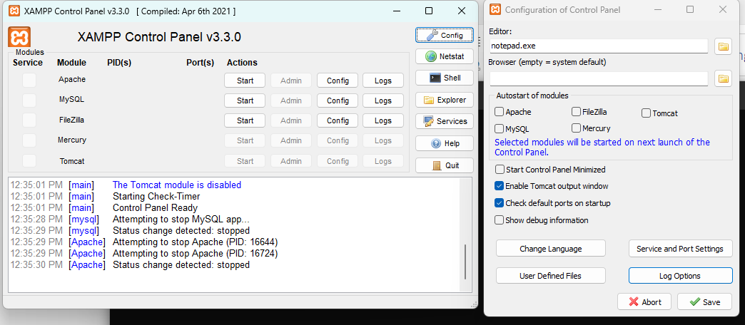

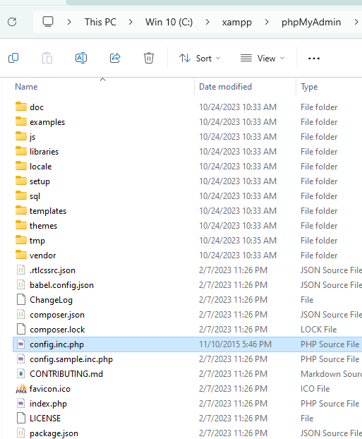

|  |  |
| --- | --- |
| **$cfg['PmaAbsoluteUri']** | Această variabilă specifică adresa URL absolută către directorul PHPMyAdmin. Este utilizată pentru a genera linkuri absolute către pagini și resurse |
| **$cfg['PmaNoRelation_DisableWarning']** | Atunci când este setată la true, această variabilă dezactivează avertizările referitoare la lipsa de relații între tabele în baza de date |
| **$cfg['AuthLog']** | Această variabilă controlează dacă autentificarea utilizatorilor este înregistrată într-un fișier de jurnal |
| **$cfg['SuhosinDisableWarning']** | Suhosin este o extensie PHP care adaugă un strat suplimentar de securitate. Această variabilă poate fi folosită pentru a dezactiva avertizările generate de Suhosin |
| **$cfg['LoginCookieValidityDisableWarning']** | Atunci când este setată la true, această variabilă dezactivează avertizările referitoare la validitatea cookie-urilor de autentificare |
| **$cfg['ReservedWordDisableWarning']** | Această variabilă controlează dacă avertizările referitoare la utilizarea cuvintelor rezervate în interogările MySQL sunt activate sau dezactivate |
| **$cfg['Servers'][$i]['port']** | Această variabilă specifică portul pe care serverul MySQL îl ascultă. $i este un indice care poate reprezenta mai multe servere definite în configurația PHPMyAdmin |
| **$cfg['Servers'][$i]['controlpass']** | Această variabilă este parola de control a serverului MySQL. Aceasta este utilizată pentru a accesa și gestiona serverul MySQL |
| **$cfg['Servers']** | Acesta este un array care conține toate setările pentru serverele MySQL definite în PHPMyAdmin. Poate include detalii cum ar fi adresa IP, portul, numele utilizatorului, parola |

Resurse utilizate <https://docs.phpmyadmin.net/en/latest/config.html>

## Creați un cont de utilizator pe http://localhost/phpmyadmin/



## Creați o Bază de date cu 6 tabele. Arătați configurările de bază și modificările posibile.

|  |  |  |  |  |  |
| --- | --- | --- | --- | --- | --- |
| Utilizatori | Produse | Comenzi | Detalii_comanda | Adrese_Utilizatori | Recenzii |
| user_id  *(cheie primară)*  nume_utilizator  email  parola  created_at  updated_at | produs_id *(cheie primară)*  nume_produs  descriere  preț  stoc_disponibil  created_at  updated_at | comanda_id *(cheie primară)*  user_id  *(cheie externă către tabela Utilizatori)*  data_comenzii  status_comanda  created_at  updated_at | detalii_id  *(cheie primară)*  comanda_id  *(cheie externă către tabela Comenzi)*  produs_id  *(cheie externă către tabela Produse)*  cantitate  preț_unitar  created_at  updated_at | adresa_id  *(cheie primară)*  user_id  *(cheie externă către tabela Utilizatori)*  adresa_livrare  adresa_facturare  created_at  updated_at | recenzie_id  *(cheie primară)*  produs_id  *(cheie externă către tabela Produse)*  user_id  *(cheie externă către tabela Utilizatori)*  scor_recenzie  comentariu  data_recenziei  created_at  updated_at |

**Tabelul Utilizatori**

Tabelul **Produse**

Tabelul **Comenzi**

Tabelul **Detalii_comanda**

Tabelul **Adrese_utilizatori**

Tabelul **Recenzii**

Baza de date **shop_db**

# Efectuați Testarea și Depanarea Configurării Serverului Web.

# 7. Creați un repozitoriu cu următorul conținut. ASW/ Nume prenume Personal/ directoriu/fisiere

<https://github.com/ApaAura/AWS.git>

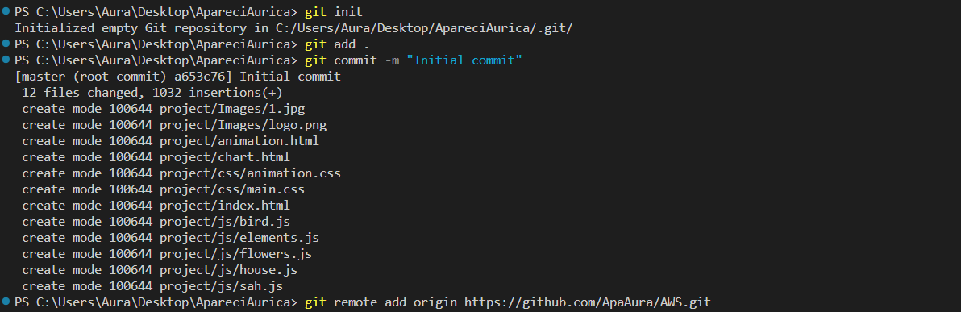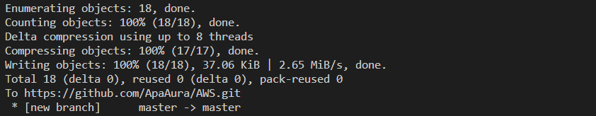

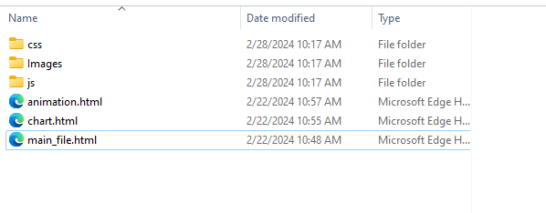

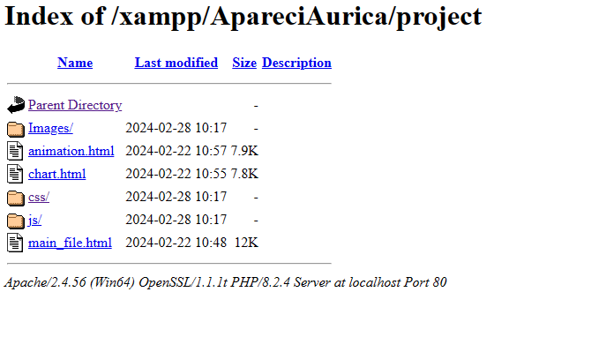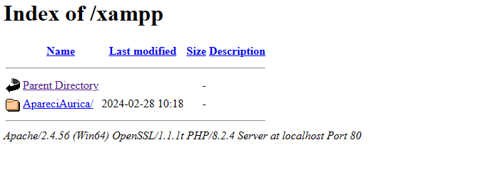

# 8. Importanța comenzilor modulelor Shell, Bitnami WordPress.

## Utilizarea lor în practică.

Comenzile **modulelor Shell în Bitnami WordPress** sunt extrem de importante pentru gestionarea și configurarea instanțelor WordPress pe platforma Bitnami. Aceste comenzi facilitează administrarea, monitorizarea și întreținerea instanțelor WordPress, oferind o cale eficientă de a interacționa cu mediul de dezvoltare sau de producție.

**Beneficiile utilizării comenzilor modulelor Shell:**

**Eficiență:** Automatizează sarcinile repetitive, economisind timp și efort.

**Flexibilitate:** Permite executarea de scripturi complexe și personalizate.

**Putere:** Accesează funcții avansate care nu sunt disponibile prin interfața grafică de utilizator.

**Control:** Oferă utilizatorilor un control mai mare asupra instalării WordPress.

Resurse utilizate <https://docs.bitnami.com/aws/apps/wordpress/administration/use-wpcli/>